目录
一、 环境要求 2
二、 下载地址 2
三、 VS2017配置Qt 2
四、 安装数据库（以mysql64位为例） 4
五、测试vs2017中qt项目数据库连接 6
六、编译mysql驱动 8

环境要求
visual studio 2017 + vsaddin + Qt14.1 + mysql
注意mysql环境与msvc2017编译器环境保持一致。
mysql32位 配 msvc2017 32位
或 mysql64位 配 msvc2017 64位

下载地址
①群文件第5卷项目3有vs2017、vsaddin、qt最近版本及mysql(64位)下载
②网盘下载地址：
链接：https://pan.baidu.com/s/1NuO0oR7eU5M8I46W3Oqsbg
提取码：se2m
先安装vs2017及qt,再安装完后安装vsaddin。
安装qt时编译器除mingw外需要勾选MSVC2017；MSVC2017位数根据本机数据库保持一致。
如本机已装32位数据库，则编译器勾选MSVC2017 32位；
如本机已安装64位数据库，则编译器勾选MSVC2017 64位。
或者msvc2017 32位，msvc2017 64位都勾选。

VS2017配置Qt
vs2017,vsaddin,qt都安装完后，qt的msvc2017的bin目录添加至环境变量。
在vs环境中设置qt选项，操作如下：
如图打开vs2017，Qt VS Tools菜单项（安装vsaddin后才有）选择Qt Options,
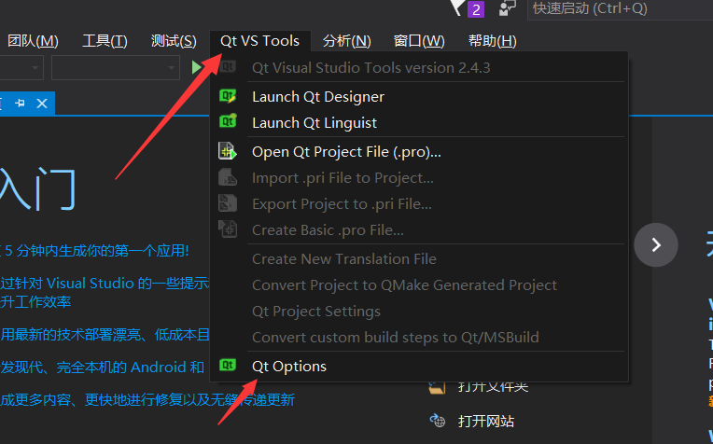

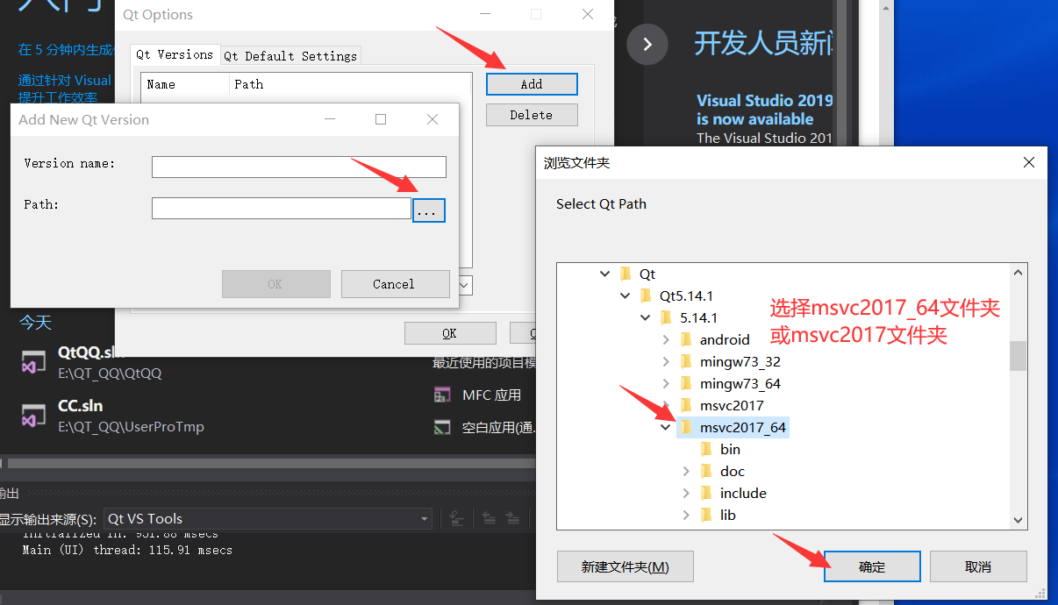

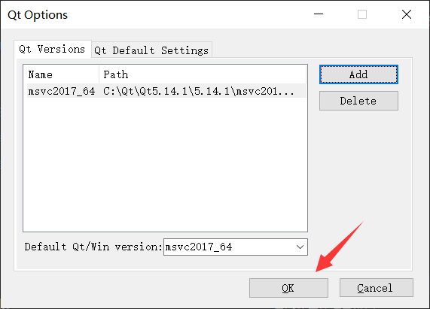

安装数据库（以mysql64位为例）
①解压到合适目标路径，如C:/,D:/
注意解压路径不要出现中文或空格
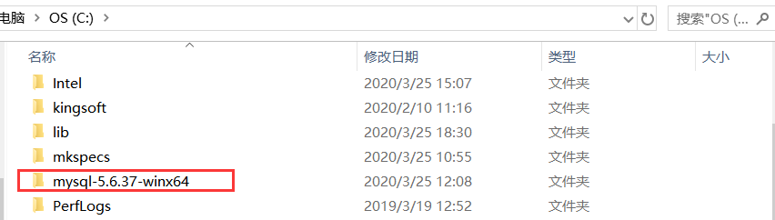

②管理员运行cmd,命令行进入解压文件夹的bin目录，
输入mysqld install（注意不是mysql install）
③启动mysql服务，运行cmd输入net start mysql
④登录数据库，mysql -uroot -p回车即可（默认密码为空）
出现下图表示登录数据库成功
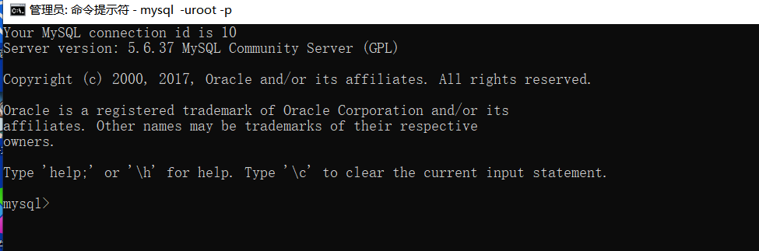

输入命令退出数据库mysql> exit;

⑥navicat工具修改mysql密码（如果mysql服务没有启动，则cmd输入启动命令net start mysql）
群文件下载安装navicat,运行navicat。
- 建立数据库连接
点击文件-新建连接,输入连接名，密码不用输入，点击连接测试，此时提示连接成功。
- 修改密码
点击连接名称（127.0.0.1）-点击用户-点击root@localhost,弹出的窗口输入新的密码，并输入密码再次确认，最后单击保存。
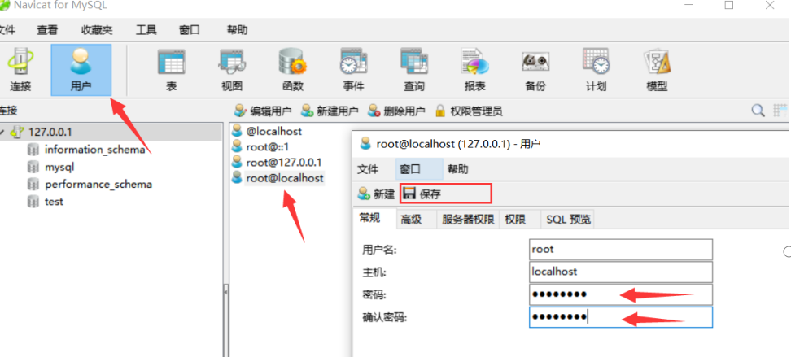

- 重新连接数据库
密码修改后此时右键点击连接的名称（如图127.0.0.1），选择连接属性。再点连接测试的时候提示失败，应输入新的密码，再连接就能成功。

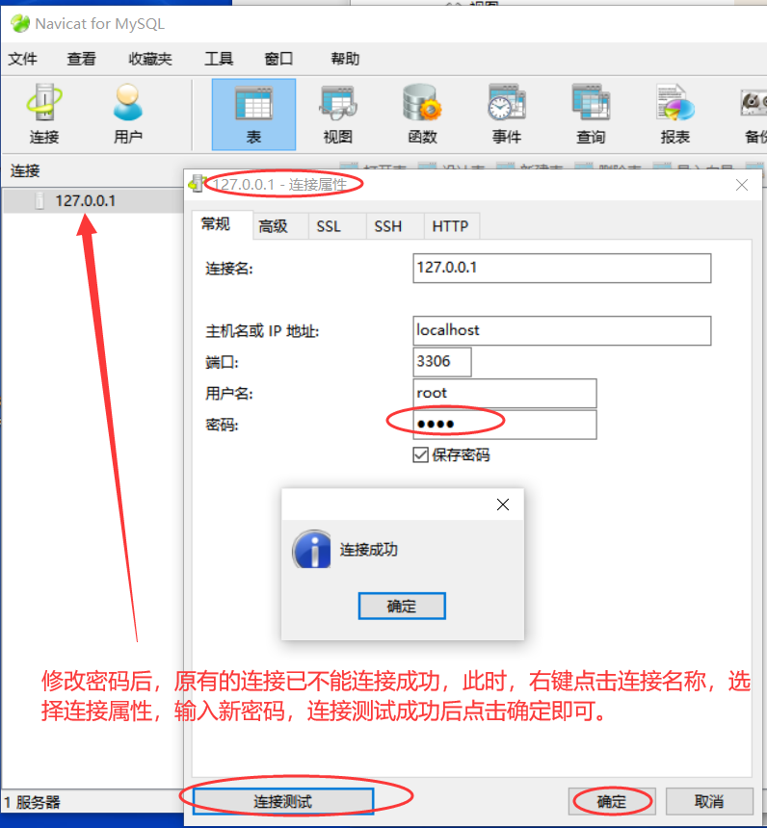
- cmd采用新密码登录数据库验证新密码是否修改成功。
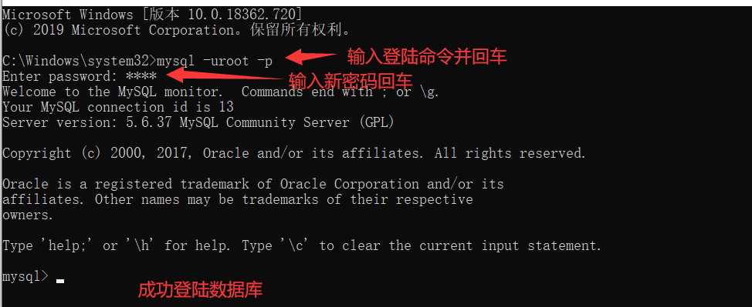
密码修改成功！
退出数据库 mysql> exit;

五、测试vs2017中qt项目数据库连接
打开vs2017，文件-新建项目，右侧输入框输入qt
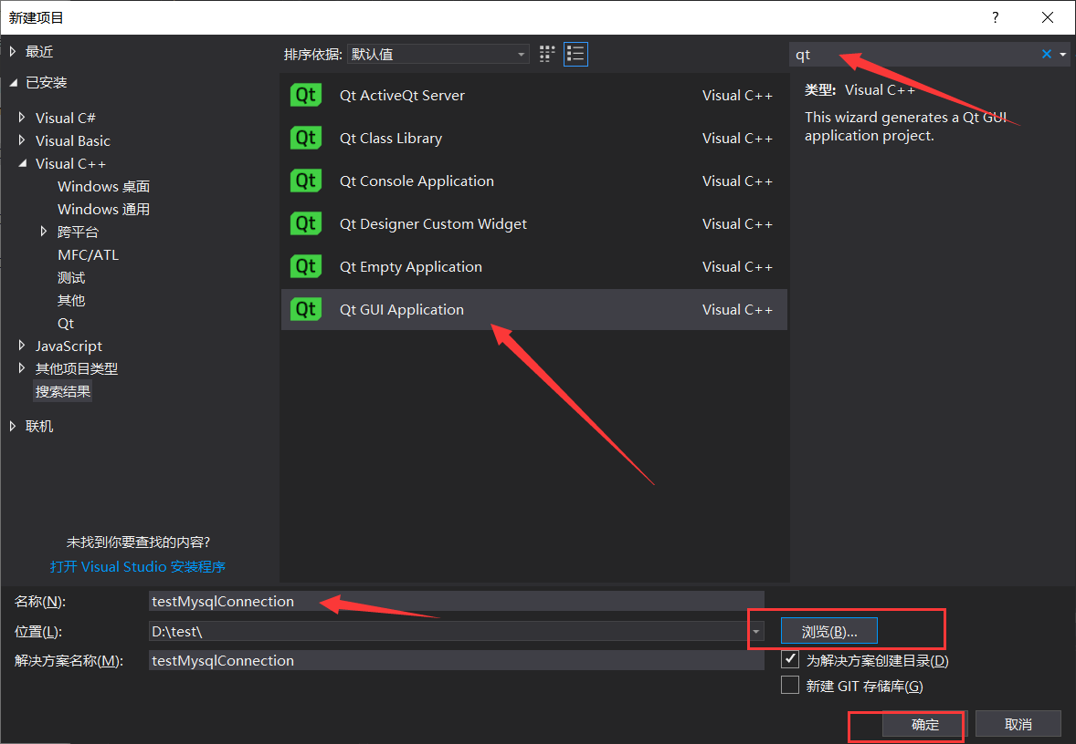
确定后点击下一步，勾选模块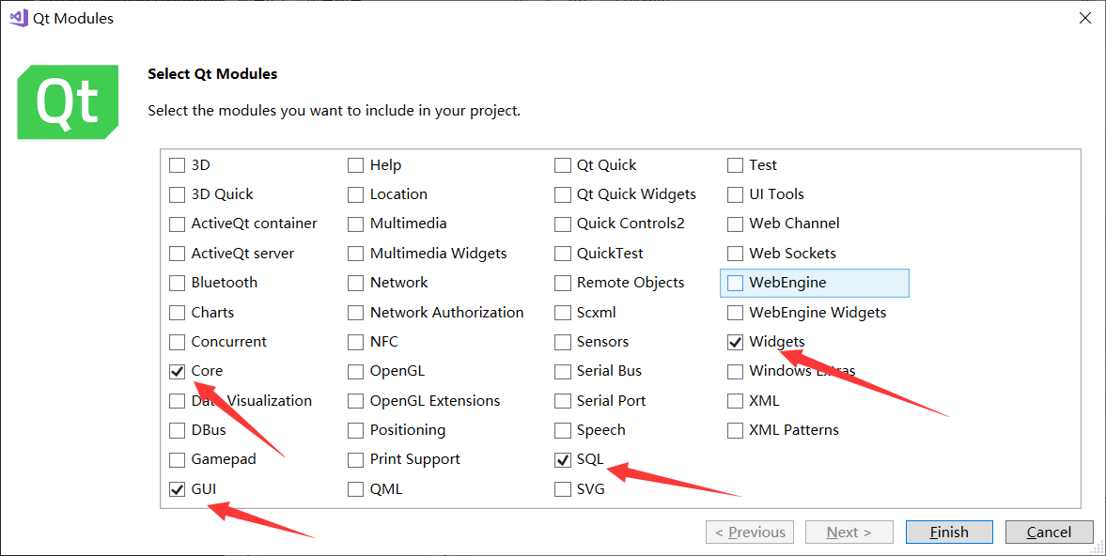
基类也是默认的主窗口类
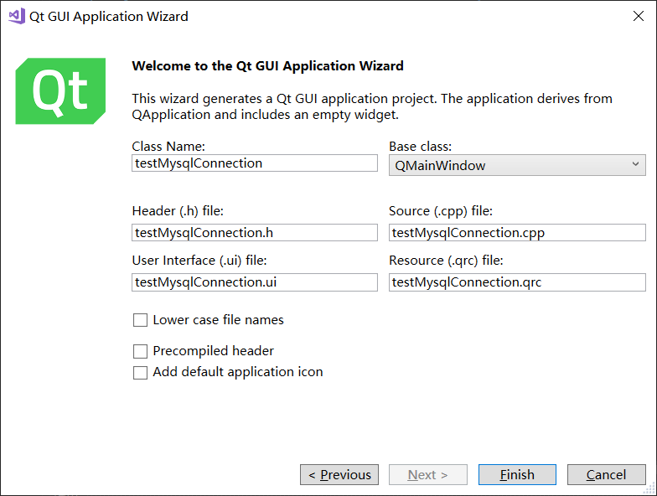
点击finish
编辑main方法，添加测试数据库连接的代码，代码如下：
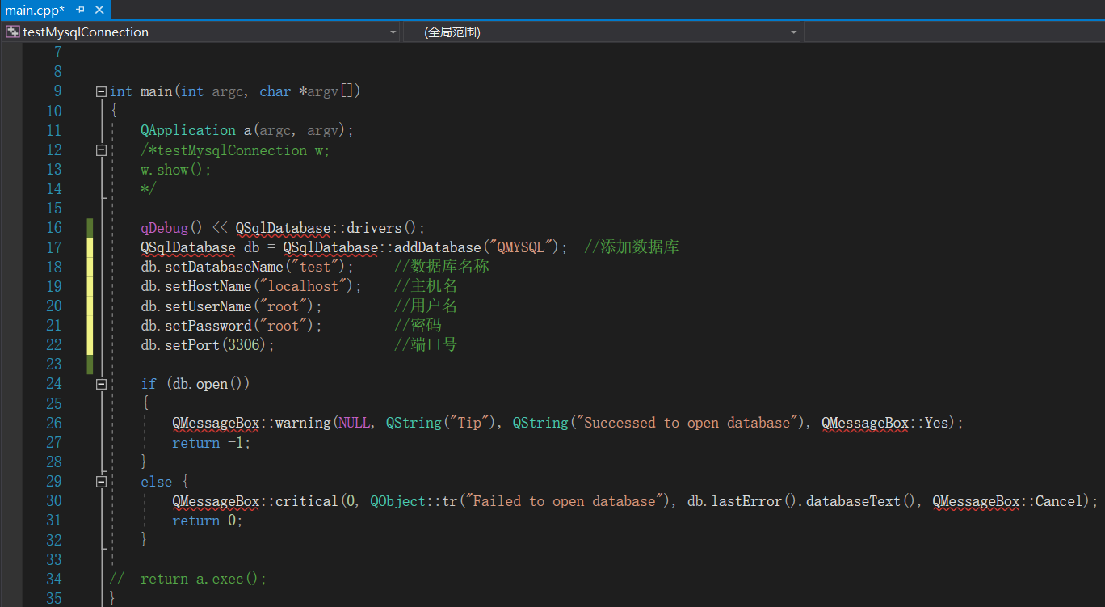

项目属性设置打印调试信息：
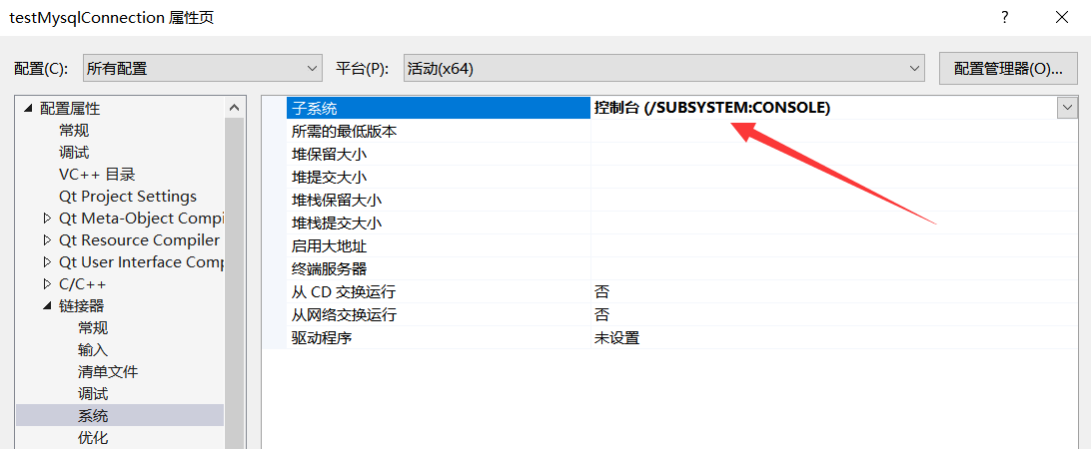
运行弹出消息框“Successed to open database”表示连接成功，至此，恭喜你基本环境准备已完成！后面的内容不必看了。
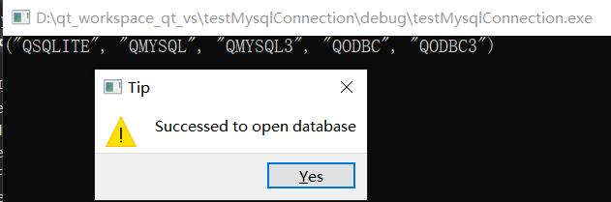

遇到问题，弹框如下
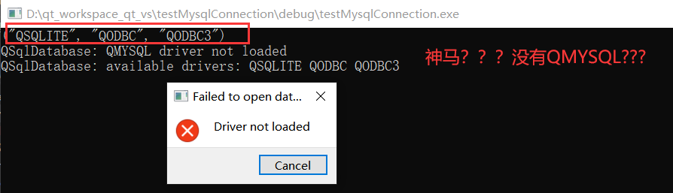
别着急，说明没有驱动，需要编译驱动，过程如下：

六、编译mysql驱动
（1）双击mysql.pro文件QtCreator运行,编译器选择msvc2017 64bit
路径如图：
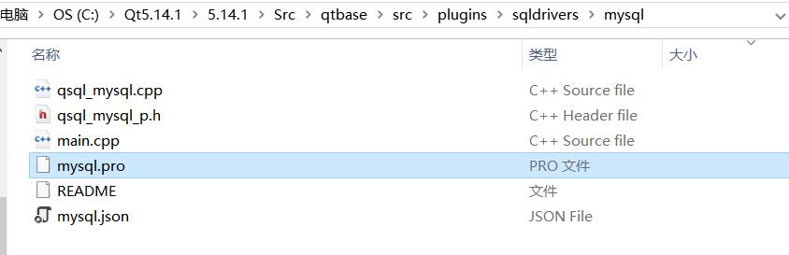

（2）选择编译器后点击Configure Project
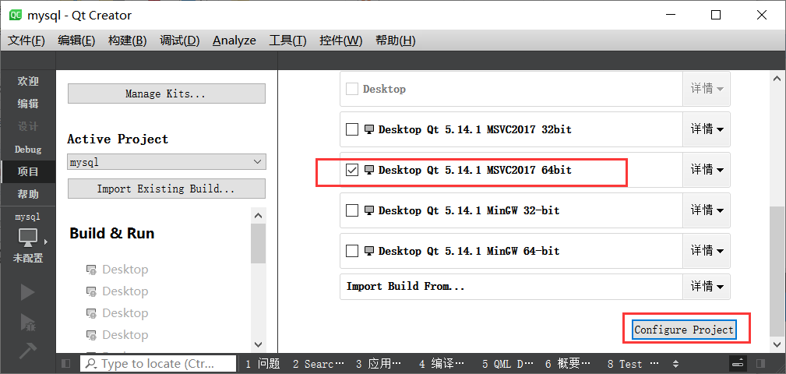
（3）编译报错，未定义的mysql
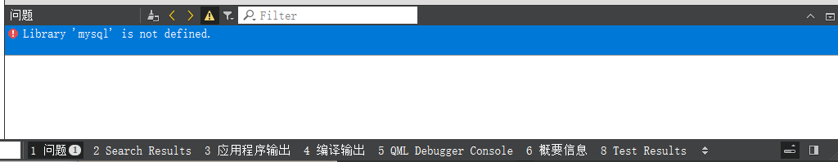
解决方法：指定mysql链接库
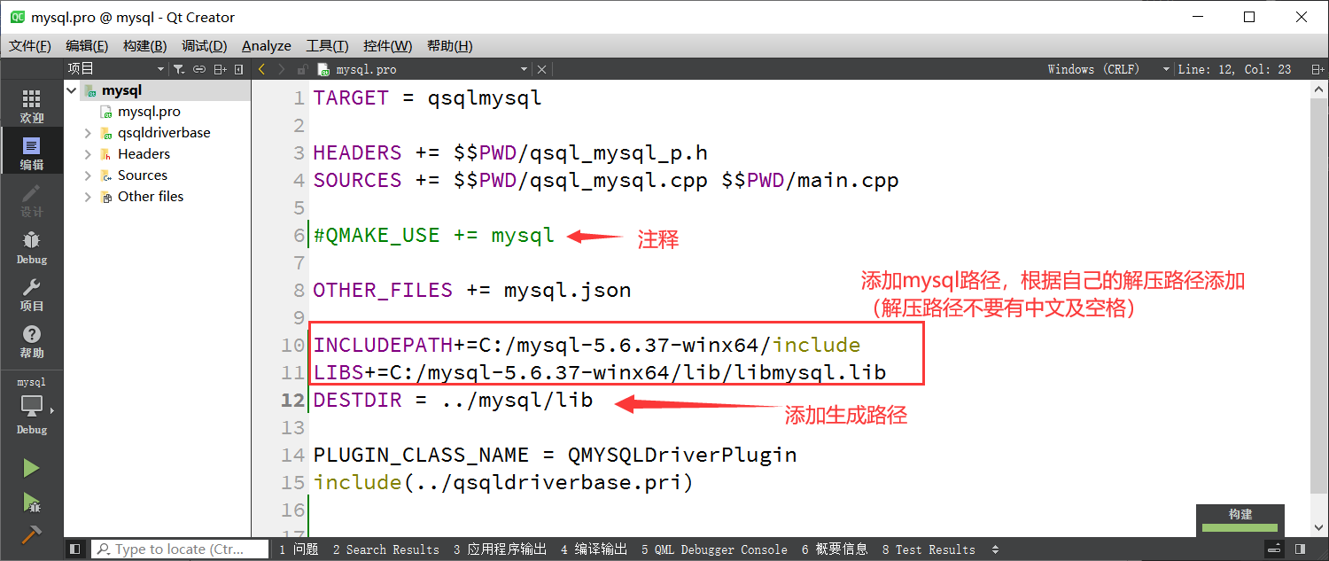
（4）将生成路径(mysql/lib)下刚刚生成的驱动文件qsqlmysql.dll及qsqlmysqld.dll
拷贝至msvc2017的驱动文件夹，替换原本的驱动，如下图：

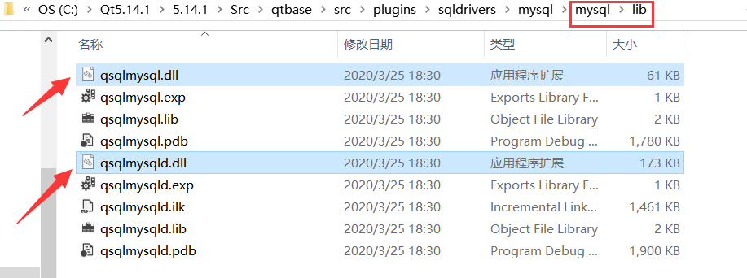
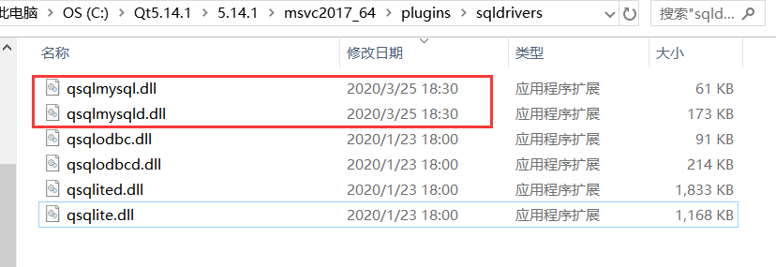

（5）测试连接数据库
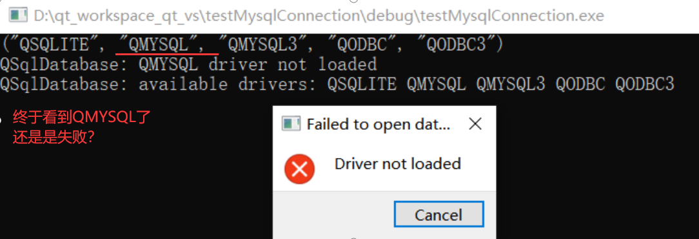
解决方法：
加载驱动，将mysql解压目录lib目录下的libmysql.dll拷贝至msvc2017的bin目录下：
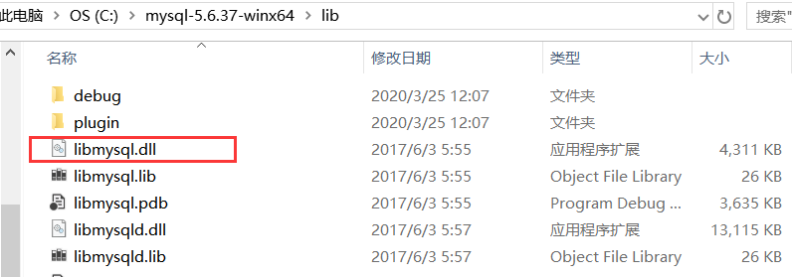
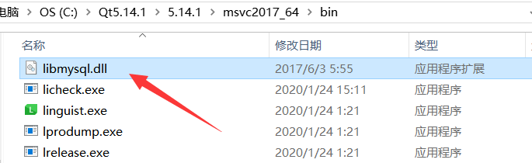

重新编译运行测试程序：

恭喜你，终于弄好了！喝杯咖啡去~

